3 函数与程序结构实验

3.1实验目的
（1）熟悉和掌握函数的定义、声明；函数调用与参数传递方法；以及函数返回值类型的定义和返回值使用。
（2）熟悉和掌握不同存储类型变量的使用。
（3）熟悉多文件编译技术。

3.2实验内容

3.2.1源程序改错题
下面是计算s=1!+2!+3!+…+n!的源程序，在这个源程序中存在若干语法和逻辑错误。要求在计算机上对这个例子程序进行调试修改，使之能够正确完成指定任务。
- #include "stdio.h"
- void main(void)
- {
- int k;
- for(k=1;k<6;k++)
- printf("k=%d\tthe sum is %ld\n",k,sum_fac(k));
- }
- long sum_fac(int n)
- {
- long s=0;
- int i;
- long fac;
- for(i=1;i<=n;i++)
- fac*=i;
- s+=fac;
- return s;
- }
解答：
（1）错误修改：
1）第2行中缺少自定义函数的声明，应该加上：
Long sum fac(int n);
2）第13行中缺少循环语句的花括号
（2）运行截图如下所示：
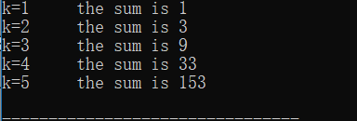
图3-1 程序修改题运行截图

3.2.2源程序修改替换题
（1）修改第1题中sum_fac函数，使其计算量最小。
（2）修改第1题中sum_fac函数，计算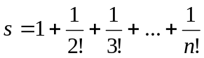。
解答：
- 第一题源程序代码如下所示：
#include "stdio.h"
long sum_fac(int n);
int main()
{
int k;
for(k=1;k<6;k++)
{
printf("k=%d\tthe sum is %ld\n",k,sum_fac(k));
}
return 0;
}
long sum_fac(int n)
{
static long fac=1;
static long s=0;
fac*=n;
s+=fac;
return s;
}
- 第二题源程序代码如下所示：
#include "stdio.h"
double sum_fac(int n);
int main()
{
int k;
for(k=1;k<6;k++)
{
printf("k=%d\tthe sum is %lf\n",k,sum_fac(k));
}
return 0;
}
double sum_fac(int n)
{
static double fac=1;
static double s=0;
fac*=1.0/n;
s+=fac;
return s;
}
- 第一题运行截图如下所示：
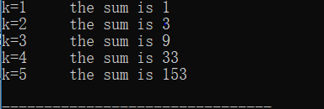
图3-2 程序修改题运行截图
- 第二题运行截图如下所示：
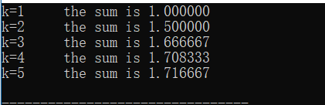
图3-3 程序修改题运行截图

3.2.3跟踪调试题
下面是计算fabonacci数列前n项和的源程序，现要求单步执行该程序，观察p,i,sum,n值，即：
- 刚执行完scanf("%d",&k);语句，p,i值是多少？
解答：此时p和i都是随机值；
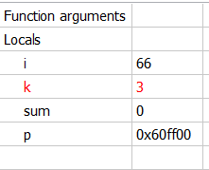
- 从fabonacci函数返回后光条停留在哪个语句上？
解答：停留在调用函数的下一行，
- 进入fabonacci函数时，watch窗口显示的是什么？
解答：
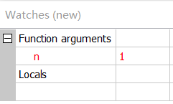
（4）当i=3时，从调用fabonacci函数到返回，n值如何变化？
解答：n的值从3变为2，再变为1
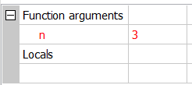
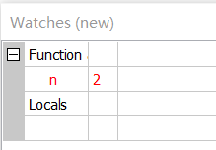
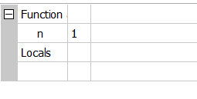
源程序
void main(void)
{
int i,k;
long sum=0,*p=&sum;
scanf("%d",&k);
for(i=1;i<=k;i++){
sum+=fabonacci(i);
printf("i=%d\tthe sum is %ld\n",i,*p);
}
}
long fabonacci(int n)
{
if(n==1 || n==2)
return 1;
else
return fabonacci(n-1)+fabonacci(n-2);
}
其中，long sum=0,*p=&sum;声明p为长整型指针并用&sum取出sum的地址对p初始化。*p表示引用p所指的变量（*p即sum）。

3.2.4编程设计题
（1）编程让用户输入两个整数，计算两个数的最大公约数并且输出之（要求用递归函数实现求最大公约数）。同时以单步方式执行该程序，观察递归过程。
解答：
- 流程图如下所示：
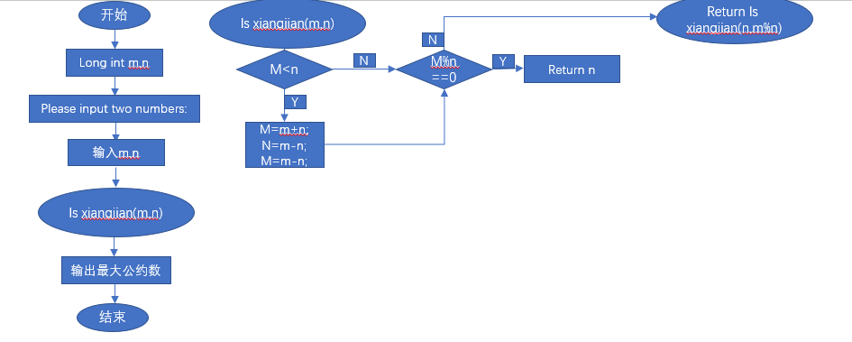
图3-4 编程题1流程图
2）源程序代码如下所示：
#include "stdio.h"
int Is_xiangjian(int m,int n);
int main()
{
long int m,n;
printf("Please input two numbers:\n");
scanf("%d %d",&m,&n);
printf("%d",Is_xiangjian(m,n));
return 0;
}
int Is_xiangjian(int m,int n)
{
if(m<n){
m=m+n;
n=m-n;
m=m-n;
}
if(m%n==0) return n;
Is_xiangjian(n,m%n);
}
3）测试数据如下所示：
输入数据 | 应该输出 | 实际输出
18，8 | 2 | 2
10000，9888 | 2 | 2
4，10000 | 4 | 4
4）运行截图如下所示：
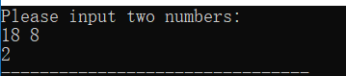
图3-5 编程题1运行截图
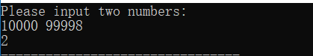
图3-6 编程题1运行截图
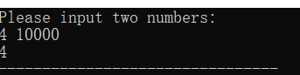
图3-7 编程题1运行截图
（2）编程验证歌德巴赫猜想：一个大于等于4的偶数都是两个素数之和。
解答：
- 流程图如下所示：
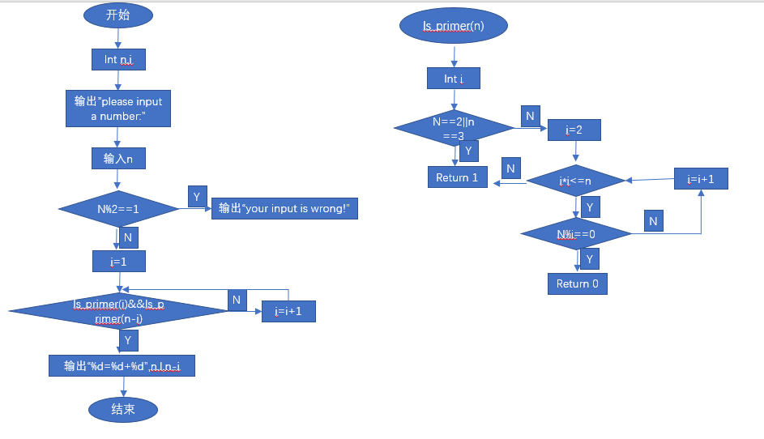
图3-8 编程题2流程图
- 源程序代码如下所示：
#include "stdio.h"
int Is_primer(int n);
int main()
{
int n,i;
printf("Please input a number:\n");
scanf("%d",&n);
if(n%2==1)
printf("Your input is a fault!\n");
else
{
for(i=2;;i++)
{
if(Is_primer(i)&&Is_primer(n-i))
{
printf("%d=%d+%d",n,i,n-i);
break;
}
}
}
return 0;
}
int Is_primer(int n)
{
int i;
if(n==2||n==3) return 1;
for(i=2;i*i<=n;i++)
if(n%i==0) return 0;
return 1;
}
- 数据测试如下所示：
输入数据 | 应该输出 | 实际输出
12 | 12=5+7 | 12=5+7
4 | 4=2+2 | 4=2+2
15 | Your input is a fault! | Your input is a fault!
- 运行截图如下所示：
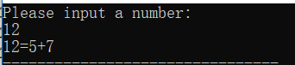
图3-9 编程题2运行截图
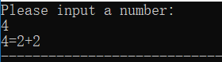
图3-10 编程题2运行截图
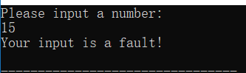
图3-11 编程题2运行截图
（3）编写一个程序，证明对于在符号常量BEGIN和END之间的偶数这一猜测成立。例如，如果BEGIN为10，END为20，程序的输出应为：
GOLDBACH'S CONJECTURE:
Every even number n>=4 is the sum of two primes.
10=3+7
12=5+7
……
20=3+17
解答：
- 流程图如下所示：
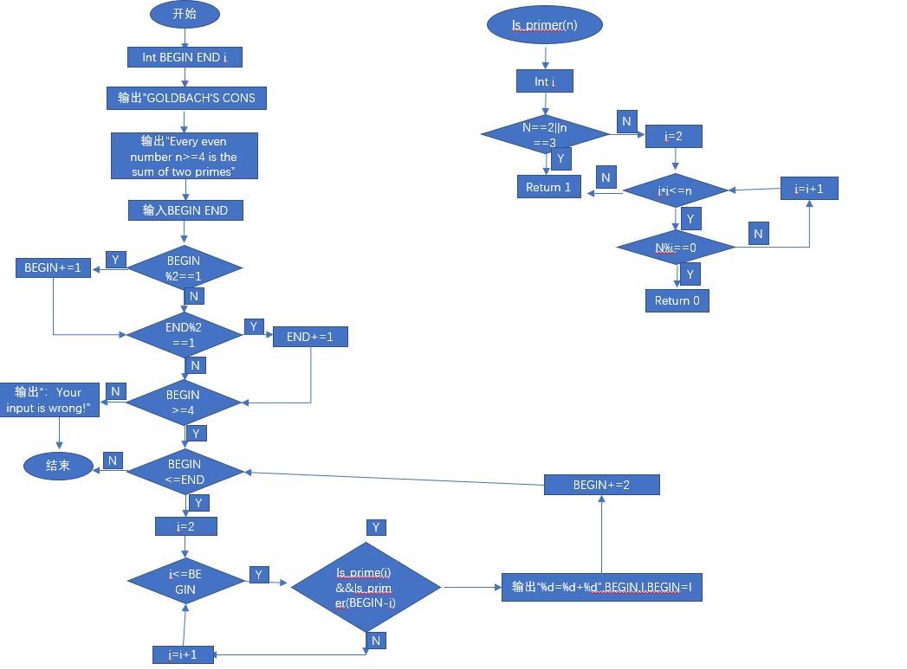
图3-12 编程题3流程图
- 源程序代码如下所示：
#include "stdio.h"
int Is_prime(int n);
int main()
{
int BEGIN,END,i;
printf("GOLDBACH'S CONJECTURE:\nEvery even number n>4 is the sum of two primes.\n");
scanf("%d %d",&BEGIN,&END);
if(BEGIN%2==1) BEGIN=BEGIN+1;
if(END%2==1) END=END-1;
if(BEGIN<4) printf("Your input is wrong!\n");
else
{
for(;BEGIN<=END;BEGIN+=2)
{
for(i=2;i<=BEGIN;i++)
{
if(Is_prime(i)&&Is_prime(BEGIN-i))
{
printf("%d=%d+%d\n",BEGIN,i,BEGIN-i);
break;
}
}
}
return 0;
}
}

int Is_prime(int n)
{
int i;
if(n==2||n==3) return 1;
for(i=2;i*i<=n;i++)
if(n%i==0) return 0;
return 1;
}
- 数据测试如下所示：
输入数据 | 应该输出 | 实际输出
10.，20 | 10=3+7  12=5+7  14=3+11  16=3+13  18=5+13  20=3+17 | 10=3+7  12=5+7  14=3+11  16=3+13  18=5+13  20=3+17
9，21 | 10=3+7  12=5+7  14=3+11  16=3+13  18=5+13  20=3+17 | 10=3+7  12=5+7  14=3+11  16=3+13  18=5+13  20=3+17
4）：运行截图如下所示：
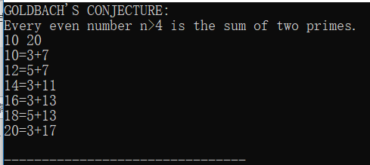
图3-13 编程题3运行截图
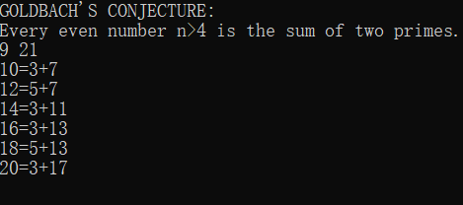
图3-14 编程题3运行截图
3.2.5．选做题
假设一个C程序由file1.c和file2.c两个源文件及一个file.h头文件组成，file1.c、file2.c和file.h的内容分别如下所述。试编辑该多文件C程序，并编译和链接。然后运行生成的可执行文件。
源文件file1.c的内容为：
#include "file.h"
int x,y; /* 外部变量的定义性说明 */
char ch; /* 外部变量的定义性说明 */
int main(void)
{
x=10;
y=20;
ch=getchar();
printf("in file1 x=%d,y=%d,ch is %c\n",x,y,ch);
func1();
return 0;
}

源文件file2.c的内容为：
#include "file.h"
void func1(void)
{
x++;
y++;
ch++;
printf("in file2 x=%d,y=%d,ch is %c\n",x,y,ch);
}

头文件file.h的内容为：
#include <stdio.h>
extern int x,y; /* 外部变量的引用性说明 */
extern char ch; /* 外部变量的引用性说明 */
void func1(void); /* func1函数原型 */
解答：
1）建立的工程截图如下所示：
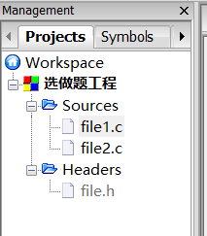
2）运行截图如下所示：
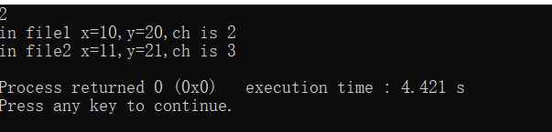
图3-14 选做题运行截图

3.3实验小结
1）本次实验的内容并不难，但是我花费的时间却并不少于之前的实验，总结之后，发现是因为自己对于编译器的依赖性决定的。之前习惯于使用dev编程，但是它对于初学者比较适合，对于跟踪与调试却不太方便，而我却不会用codeblocks,这就花费了我好多的时间。
2）不过要感谢三班的两位好兄弟，是他们手把手教我用codeblocks来调试，我受益匪浅，不仅学会了如何调试，而且还知道了怎末来检查自己的编程错误，这些经验是无价的。所以在此感谢两位好兄弟，我们一直都会是好兄弟的。
3）本次实验主要是函数的调用问题，我觉得易错在于调用的格式，比如说返回值，函数类型啊。而且我深刻的体会到了数学的重要性，深厚的数学功底会有很大啊的优势。

